MISSION CONTROL AI
Sistema de Alerta por Logica Digital para Missao Espacial Experimental
Aluno(s) | ____________________________________________
Turma | 1CCPF
Professor | Mauricio Neto
Data | 08/06/2026
OBJETIVO DO PROJETO
Monitorar seis condicoes digitais da nave e acionar a saida X = 1 quando uma combinacao representar risco operacional. O sistema integra expressao booleana, simplificacao, tabela verdade completa, circuito com CIs e simulacao interativa.

1. Contexto operacional
Durante uma missao espacial experimental, sensores e subsistemas enviam estados binarios ao modulo de decisao. O valor 0 indica funcionamento normal; o valor 1 indica falha, risco ou alerta. A saida X alimenta um LED vermelho e pode ser conectada a uma sirene ou ao software da central de controle.

2. Variaveis de entrada
Variavel | Condicao monitorada | Significado do nivel logico 1
A | Falha de comunicacao | 1 quando o enlace com a nave esta indisponivel.
B | Temperatura interna critica | 1 quando a temperatura sai da faixa segura.
C | Baixo nivel de energia | 1 quando a reserva energetica fica abaixo do limite.
D | Falha em modulo operacional | 1 quando um modulo essencial apresenta defeito.
E | Perda de estabilidade | 1 quando a orientacao ou atitude da nave e comprometida.
F | Alerta da inteligencia artificial | 1 quando o monitor inteligente detecta um padrao de risco.

3. Regras de acionamento
- R1: falha de comunicacao E baixo nivel de energia: A · C.
- R2: temperatura critica E falha em modulo: B · D.
- R3: alerta da IA E perda de estabilidade: E · F.
- R4: falha de modulo quando NAO ha falha de comunicacao: D · ¬A.
- R5: condicao redundante de alta criticidade: A · C · D.

4. Expressao booleana completa
X = (A · C) + (B · D) + (E · F) + (D · ¬A) + (A · C · D)
Os simbolos ·, + e ¬ representam, respectivamente, as portas AND, OR e NOT. Assim, as tres operacoes obrigatorias aparecem explicitamente no projeto.

5. Simplificacao
Aplicando a lei da absorcao, AC + ACD = AC:
X = AC + BD + EF + D¬A
Fatorando os termos que contem D:
X = AC + EF + D(B + ¬A)
A ultima forma e usada no circuito por exigir menos portas. A simplificacao nao altera nenhuma linha da tabela verdade.

6. Tabela verdade completa
As 64 combinacoes possiveis para seis entradas estao listadas abaixo. A coluna Estado destaca as situacoes em que o alerta e acionado.
# | A | B | C | D | E | F | X | Estado
1 | 0 | 0 | 0 | 0 | 0 | 0 | 0 | NORMAL
2 | 0 | 0 | 0 | 0 | 0 | 1 | 0 | NORMAL
3 | 0 | 0 | 0 | 0 | 1 | 0 | 0 | NORMAL
4 | 0 | 0 | 0 | 0 | 1 | 1 | 1 | ALERTA
5 | 0 | 0 | 0 | 1 | 0 | 0 | 1 | ALERTA
6 | 0 | 0 | 0 | 1 | 0 | 1 | 1 | ALERTA
7 | 0 | 0 | 0 | 1 | 1 | 0 | 1 | ALERTA
8 | 0 | 0 | 0 | 1 | 1 | 1 | 1 | ALERTA
9 | 0 | 0 | 1 | 0 | 0 | 0 | 0 | NORMAL
10 | 0 | 0 | 1 | 0 | 0 | 1 | 0 | NORMAL
11 | 0 | 0 | 1 | 0 | 1 | 0 | 0 | NORMAL
12 | 0 | 0 | 1 | 0 | 1 | 1 | 1 | ALERTA
13 | 0 | 0 | 1 | 1 | 0 | 0 | 1 | ALERTA
14 | 0 | 0 | 1 | 1 | 0 | 1 | 1 | ALERTA
15 | 0 | 0 | 1 | 1 | 1 | 0 | 1 | ALERTA
16 | 0 | 0 | 1 | 1 | 1 | 1 | 1 | ALERTA
17 | 0 | 1 | 0 | 0 | 0 | 0 | 0 | NORMAL
18 | 0 | 1 | 0 | 0 | 0 | 1 | 0 | NORMAL
19 | 0 | 1 | 0 | 0 | 1 | 0 | 0 | NORMAL
20 | 0 | 1 | 0 | 0 | 1 | 1 | 1 | ALERTA
21 | 0 | 1 | 0 | 1 | 0 | 0 | 1 | ALERTA
22 | 0 | 1 | 0 | 1 | 0 | 1 | 1 | ALERTA
23 | 0 | 1 | 0 | 1 | 1 | 0 | 1 | ALERTA
24 | 0 | 1 | 0 | 1 | 1 | 1 | 1 | ALERTA
25 | 0 | 1 | 1 | 0 | 0 | 0 | 0 | NORMAL
26 | 0 | 1 | 1 | 0 | 0 | 1 | 0 | NORMAL
27 | 0 | 1 | 1 | 0 | 1 | 0 | 0 | NORMAL
28 | 0 | 1 | 1 | 0 | 1 | 1 | 1 | ALERTA
29 | 0 | 1 | 1 | 1 | 0 | 0 | 1 | ALERTA
30 | 0 | 1 | 1 | 1 | 0 | 1 | 1 | ALERTA
31 | 0 | 1 | 1 | 1 | 1 | 0 | 1 | ALERTA
32 | 0 | 1 | 1 | 1 | 1 | 1 | 1 | ALERTA
33 | 1 | 0 | 0 | 0 | 0 | 0 | 0 | NORMAL
34 | 1 | 0 | 0 | 0 | 0 | 1 | 0 | NORMAL
35 | 1 | 0 | 0 | 0 | 1 | 0 | 0 | NORMAL
36 | 1 | 0 | 0 | 0 | 1 | 1 | 1 | ALERTA
37 | 1 | 0 | 0 | 1 | 0 | 0 | 0 | NORMAL
38 | 1 | 0 | 0 | 1 | 0 | 1 | 0 | NORMAL
39 | 1 | 0 | 0 | 1 | 1 | 0 | 0 | NORMAL
40 | 1 | 0 | 0 | 1 | 1 | 1 | 1 | ALERTA
41 | 1 | 0 | 1 | 0 | 0 | 0 | 1 | ALERTA
42 | 1 | 0 | 1 | 0 | 0 | 1 | 1 | ALERTA
43 | 1 | 0 | 1 | 0 | 1 | 0 | 1 | ALERTA
44 | 1 | 0 | 1 | 0 | 1 | 1 | 1 | ALERTA
45 | 1 | 0 | 1 | 1 | 0 | 0 | 1 | ALERTA
46 | 1 | 0 | 1 | 1 | 0 | 1 | 1 | ALERTA
47 | 1 | 0 | 1 | 1 | 1 | 0 | 1 | ALERTA
48 | 1 | 0 | 1 | 1 | 1 | 1 | 1 | ALERTA
49 | 1 | 1 | 0 | 0 | 0 | 0 | 0 | NORMAL
50 | 1 | 1 | 0 | 0 | 0 | 1 | 0 | NORMAL
51 | 1 | 1 | 0 | 0 | 1 | 0 | 0 | NORMAL
52 | 1 | 1 | 0 | 0 | 1 | 1 | 1 | ALERTA
53 | 1 | 1 | 0 | 1 | 0 | 0 | 1 | ALERTA
54 | 1 | 1 | 0 | 1 | 0 | 1 | 1 | ALERTA
55 | 1 | 1 | 0 | 1 | 1 | 0 | 1 | ALERTA
56 | 1 | 1 | 0 | 1 | 1 | 1 | 1 | ALERTA
57 | 1 | 1 | 1 | 0 | 0 | 0 | 1 | ALERTA
58 | 1 | 1 | 1 | 0 | 0 | 1 | 1 | ALERTA
59 | 1 | 1 | 1 | 0 | 1 | 0 | 1 | ALERTA
60 | 1 | 1 | 1 | 0 | 1 | 1 | 1 | ALERTA
61 | 1 | 1 | 1 | 1 | 0 | 0 | 1 | ALERTA
62 | 1 | 1 | 1 | 1 | 0 | 1 | 1 | ALERTA
63 | 1 | 1 | 1 | 1 | 1 | 0 | 1 | ALERTA
64 | 1 | 1 | 1 | 1 | 1 | 1 | 1 | ALERTA

7. Circuito logico digital
O circuito implementa diretamente X = AC + EF + D(B + ¬A). Os sinais intermediarios sao combinados por tres CIs da familia 74HC.
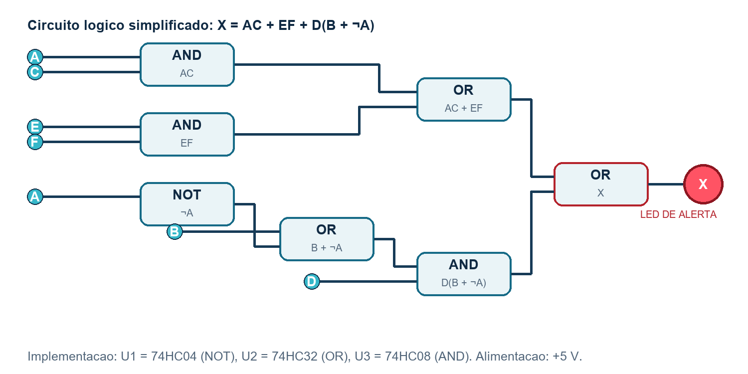

7.1 Lista de componentes
Ref. | Componente | Funcao
U1 | 74HC04 | 6 inversores NOT; um deles gera ¬A.
U2 | 74HC32 | 4 portas OR de duas entradas; gera B + ¬A e a soma final.
U3 | 74HC08 | 4 portas AND de duas entradas; gera AC, EF e D(B + ¬A).
LED1 | LED vermelho | Indicador visual da saida X.
R1 | 330 ohms | Limita a corrente do LED.
R2-R7 | 10 kohms | Resistores pull-down das seis entradas.
S1-S6 | Chaves | Selecionam 0 ou 1 para A, B, C, D, E e F.
- | Protoboard e fonte de 5 V | Montagem, alimentacao e fios de interligacao.

7.2 Ligacoes dos CIs
- Todos os CIs: pino 14 em +5 V e pino 7 em GND. Usar um capacitor de 100 nF entre esses pinos em cada CI.
- U1 74HC04: A no pino 1; saida ¬A no pino 2.
- U2 74HC32: B nos pinos 1 e ¬A no 2, produzindo B + ¬A no pino 3.
- U3 74HC08: A/C nos pinos 1/2 (AC no 3); E/F nos pinos 4/5 (EF no 6); D e U2-3 nos pinos 9/10 (termo D(B + ¬A) no 8).
- U2 74HC32: AC e EF nos pinos 4/5 (soma no 6); U2-6 e U3-8 nos pinos 9/10; saida X no pino 8.
- Ligar U2-8 ao anodo do LED; ligar o catodo ao resistor de 330 ohms e depois ao GND.
- Entradas de portas nao utilizadas nunca devem ficar flutuando: conecta-las ao GND.

8. Funcionamento do alerta
O alerta X = 1 e acionado por qualquer um dos tres caminhos da expressao simplificada: (1) comunicacao falha junto com energia baixa; (2) a IA detecta risco enquanto a nave perde estabilidade; ou (3) um modulo falha e, simultaneamente, ocorre temperatura critica ou a comunicacao permanece funcional. Quando nenhum caminho e verdadeiro, X = 0 e o LED fica apagado.

9. Procedimento de demonstracao
- Abrir o arquivo simulacao_mission_control.html em um navegador.
- Testar A=1 e C=1; o alerta deve acender independentemente das demais entradas.
- Testar E=1 e F=1; o alerta deve acender.
- Testar D=1 e A=0; o alerta deve acender porque ¬A=1.
- Testar todas as entradas em 0; o alerta deve permanecer apagado.
- Comparar cada teste com a linha destacada da tabela verdade na simulacao.

10. Conclusao
O Mission Control AI atende aos requisitos de monitoramento digital da missao com seis variaveis, expressao completa, uso de AND/OR/NOT, simplificacao, tabela verdade de 64 linhas, circuito com CIs e demonstracao interativa. A arquitetura e modular e pode ser ampliada com novos sensores ou integrada a um sistema operacional de controle.

